上机实验报告1

感想心得：

这是第一次进行上机实验，我们对于一些简单的输入输出操作进行了会议，了解了VS2017这个软件，学会使用VS2017编辑、编译、连接和运行C++程序的方法，初步了解C++源程序的基本结构，学会了使用简单的输入输出操作，并且第一次成功运行出程序Hello world!为今后的编写程序做了基础。

在这个上机过程中，在创建新项目时就遇到了问题，首先没有在创建项目之后也有几次调试失败，分号，逗号一些基本的符号会忘记切换成英文符号，也会导致调试失败。

程序结果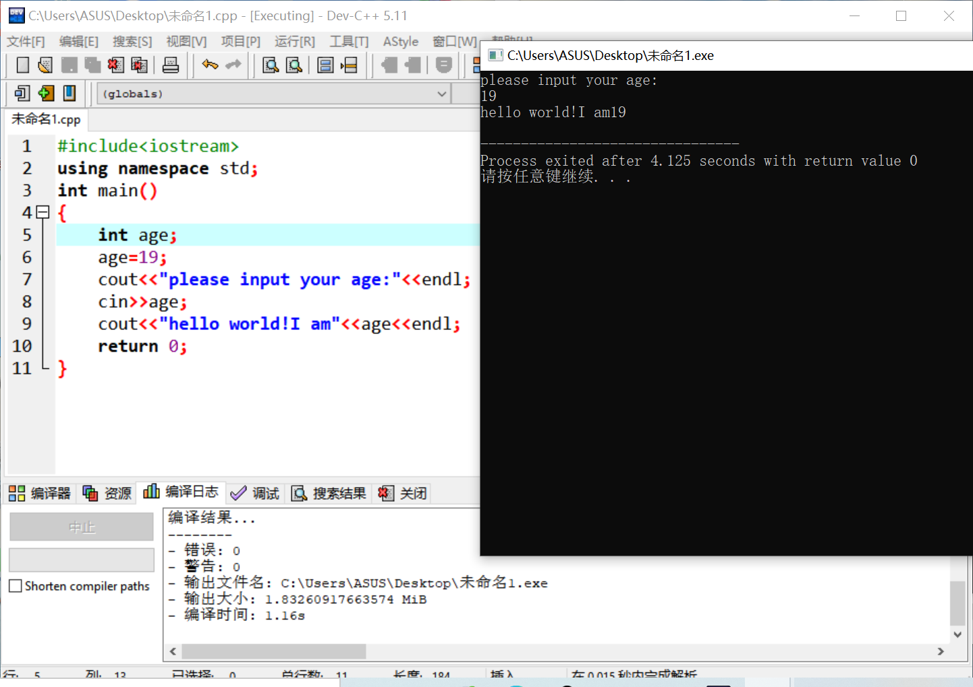

Copyright IMG_2562021-2099 yuanchuran. All rights reserved